封面信息
题目：基于ECS架构的类吸血鬼幸存者游戏开发及优化（校外）
学生：刘瀚文学号：2207020509
专业：计算机科学与技术专业班级：软件工程2205班
指导教师：董玉坤日期：2026年6月
（声明页请在学院 Word 模板中保留；此处仅导出摘要供编辑。）
学位论文原创性声明
本人所提交的学位论文《基于ECS架构的类吸血鬼幸存者游戏开发及优化（校外）》，是在导师的指导下，独立进行研究工作所取得的原创性成果。除文中已经注明引用的内容外，本论文不包含任何其他个人或集体已经发表或撰写过的研究成果。对本文的研究做出重要贡献的个人和集体，均已在文中标明。本声明的法律后果由本人承担。
论文作者（签名）： 指导教师确认（签名）：
日期：日期：
学位论文版权使用授权书
本学位论文作者完全了解中国石油大学（华东）有权保留并向国家有关部门或机构送交学位论文的复印件和磁盘，允许论文被查阅和借阅。本人授权中国石油大学（华东）可以将学位论文的全部或部分内容编入有关数据库进行检索，可以采用影印、缩印或其它复制手段保存、汇编学位论文。
保密的学位论文在年解密后适用本授权书。
论文作者（签名）： 指导教师（签名）：
日期：日期：

摘要
随着 HTML5 与 WebGL 技术的普及，浏览器端实时动作游戏在架构解耦与同屏性能方面面临新的挑战。类吸血鬼幸存者玩法融合 Roguelite 单局构筑与元游戏流程，要求客户端在数据驱动、模块划分与可验证性上具备清晰边界。本文以 Survivor And Fight 毕业设计为研究对象，基于 LayaAir 3.x 与 TypeScript，对 2D 俯视角生存战斗游戏开展从需求分析、总体设计、系统实现到测试验证的完整研究。
论文主体共分八章：绪论与相关技术奠定选题依据与技术路线；需求分析明确功能、非功能需求及验收映射；总体设计提出五层架构，并从 ECS Gameplay、MVC 界面、对象池与 Web Worker 三方面给出方案；实现与性能章节分别论述核心模块、主循环及优化实践；测试章节通过单元脚本、功能用例与压力实验进行验证；结论章节归纳成果与不足。原型可稳定支撑菜单、跑图、战斗与技能装配等闭环流程，对象池与动态图集可改善高同屏负载下的运行表现。
关键词：实体组件系统；类吸血鬼幸存者；系统设计与实现；LayaAir；数据驱动

Abstract
With the adoption of HTML5 and WebGL, browser-based action games must balance architectural decoupling and runtime performance under large entity counts. Vampire-survivor-like gameplay combined with Roguelite meta progression calls for data-driven content, modular organization, and verifiable engineering practices. This thesis studies the off-campus project Survivor And Fight: a 2D top-down survival combat prototype on LayaAir 3.x and TypeScript, covering requirements analysis, overall design, implementation, and testing.
The thesis is organized in eight chapters. The introduction and related work establish motivation and technology choices; requirements analysis defines functional and non-functional criteria; overall design presents a layered architecture with ECS gameplay, MVC-based UI, object pooling, and Web Worker offloading; implementation and performance chapters describe core modules, the main loop, and optimization practice; testing covers unit scripts, functional cases, and stress experiments; the conclusion summarizes contributions and limitations. The prototype supports a full loop of menus, run-map navigation, combat, and skill loadout. Experiments show that pooling and dynamic atlasing improve stability under high on-screen load.
Keywords: ECS, vampire-survivor-like, system design, LayaAir, data-driven

绪论

研究背景与意义
手机与浏览器普及，使 H5 游戏在独立作品和课设中都很常见。相对安装包，链接即玩、跨端发布、逻辑与资源共用一套 Web 栈，迭代成本通常更低。但 JS 只有一条主线程，GC 与绘制也要抢时间；战斗类若一帧里堆太多移动、碰撞和 UI，玩家会直接感到掉帧。
Roguelite 的典型节奏是自动开火、怪潮、局内升级。它要数据能外置改、同屏实体够多、菜单到跑图这条元流程跑得通。比 Roguelike 更偏单局 Build，比街机射击更偏随机路线，因而程序上更要留扩展口。Survivor-like 只保留走位和构筑，难点在密集实体和技能组合，不在复杂按键。
Survivor And Fight 用 LayaAir 3.x 做 2D 俯视角原型，串起主菜单、选关、爬塔跑图、局内战斗、升级和 Tab 装配，并试验 ECS、配表技能、对象池和 Worker。商业引擎子系统多、耦合紧，后期改动贵，已有文献从依赖恢复和分层划分讨论过这一问题[1], [2], [3]。SyDRA 侧重子系统依赖可视化[1]；Gregory 的引擎分层论述为本文划分表现、逻辑与基础设施提供参照[2]。
Unity 上做过物理驱动的人群疏散[4], [5]，说明重算和画面最好分开。Petty 等要求仿真走 V&V 流程[6]。本文不做刚体引擎，但怪物追逐、分离和挤碰仍是多体局部作用，可借用分步验证和“够用即可”的性能取舍。在 H5 里做通原型并留下测试数据，对工程和教学都有用。

国内外研究现状

游戏引擎架构
引擎研究常谈子系统边界、依赖和长期维护。Gregory 按工业经验划分渲染、资源、场景图、动画和脚本，商业产品往往统一 tick 与资源生命周期[2]。Quake、Unreal 的拆解帮助区分引擎层与游戏层[7], [8]。Panda3D 则代表脚本层叠在 C++ 核心上的老路子[9]。
近几年更关注“改一处会影响哪里”。SyDRA 从开源引擎恢复依赖图[1]；后续工作把耦合画出来，指出目录嵌套和过度耦合是退化来源[10]。Baabad 等讨论大型引擎代码库的维护负担[3]。H5 还要单独算主线程预算、异步加载和沙箱限制。LayaAir、Cocos Creator 降低了 2D 预制体和 TypeScript 的门槛，但逻辑是否和画面拆开，仍看项目怎么写[2], [10]。

实体组件系统与玩法架构
ECS 把对象拆成实体 ID、数据组件和无状态系统，用组合代替深继承，方便按类型批处理[2]。Unity DOTS 走数据导向并行；小团队更常用 Map 存组件、单线程 tick 的轻量版，省掉 DOTS 的学习和排错成本。
Survivor-like 靠波次和自动攻击；Roguelite 再加元进度和路线。Slay the Spire 式 DAG 跑图用来规划节点[2]。技能表外置冷却和效果段已是常见做法；研究也提醒公式解析要设白名单，别让配表变成脚本注入入口[2], [6]。

物理模拟、人群与性能
成百上千个代理同时运动，是生存战斗的性能热点。Boids 和经典人群模型给出局部规则思路[11], [12], [13]。Cantrell 等在 Unity 做压力疏散并做 V&V[4]；Bott 等在 Unreal 用物理工具链[5]；Helbing 的恐慌模型强调分离力[14]。McKenzie 等把人群建模放进游戏教学[15]。
H5 优化多盯 GC 和主线程。对象池、图集合批、暂停逻辑、Worker 迁数值算是常见组合拳[2], [15]。Worker 不能碰 DOM 和大部分引擎 API，所以只有纯计算适合下放，碰撞和绘制仍得留在主线程。
﻿

项目背景
Survivor And Fight 是浏览器上的 2D 俯视角 Roguelite 原型，技术栈为 LayaAir 3.x 与 TypeScript。目标是在可编译工程里跑通主菜单、选关、DAG 跑图、局内战斗、升级奖励和 Tab 装配，并验证轻量 ECS、JSON 技能表、对象池和 Worker 是否能在 H5 落地。
国产 H5 与小游戏渠道偏好低安装成本。Survivor-like 操作浅、怪多；Roguelite 用随机和路线拉高重玩。在有限人力下，这种组合适合毕业设计周期。本文不比商业作品内容量，而是留下可扩展架构和可复现的性能记录。
实时战斗里，单线程和 GC 是硬约束。若每帧大量 instantiate/destroy，又在主线程算完全部追逐和碰撞，帧时间会尖刺。项目因此把逻辑放在 ECS、参数放在配表和 defines，并准备池化、暂停和 Worker 回退。引擎耦合与人群运动文献为怪物 AI 简化提供了参考[1], [2], [3], [4], [11], [14]。
仓库含 Laya 工程、docs/config/ 配表和部分 2D 资源。论文部分是对代码的需求整理、架构说明、模块描述、测试与性能记录，把 Demo 写成可评阅的毕设材料。

主要创新点与特色
本项目工程侧特点如下：
- 轻量 ECS：EcsWorld 管玩法 tick，ViewComponent 只绑 Laya 节点，业务少直接调引擎 API。
- 配表技能链：Skill 配多行 SkillEffect，修饰器排在子弹前，支持穿透、分裂、连锁；配表现有 70 余条效果行。
- 元流程联动：三幕 DAG 经 MetaFlowController 进战斗，Boss 节点可带更长生存时间等载荷。
- 性能措施：BulletPool/MonsterPool 减分配；达标时用 Worker 算追逐分离，碰撞仍主线程；池化改善 P95，图集抬高千怪波 FPS。
- UI 与战斗协同：UIStackManager 管全屏路由；Tab 装配时 GameSession.paused 冻逻辑，SkillLoadoutSyncSystem 写回施法状态。
以上条目可在原型和第 7 章数据里核对，并对应第 4 章、第 5 章。

伦理与合规说明
内容为虚构战斗，无真实暴力。不采集个人敏感信息。若对外发布，需遵守网游与未成年人相关规定，并提示适龄与时长[6]。社会影响在第 8 章另有说明。
﻿

相关游戏与竞品简要分析
吸血鬼幸存者：极简操作加自动攻击和怪海，证明品类成立[2]。本项目借其节奏和升级感，但用 ECS 和 JSON 表把逻辑摊开，方便写进论文。
杀戮尖塔：节点地图加路线风险[2]。本文跑图也用 DAG，战斗却是实时俯视，瓶颈在帧率和碰撞。
Noita：模块拼法术带来深度[2]。本文 effect 链只吸收“组合”思路，不做像素物理。
其他 H5 生存作：不少仍用预制体加 OOP。本文用 ECS、配表和 Worker，强调可维护和可测，不拼内容量。

术语与缩写预备说明
英文缩写首次出现给中文释义，见附录 9。类名与 API 保留英文，便于对照源码。

本章小结
本章交代背景、相关研究和本项目的工程特点，供后文需求与设计引用。

相关技术与理论基础
本章从引擎与语言、玩法与逻辑架构、界面架构三条线说明 Survivor And Fight 的技术选型及依据，为第 3 章需求与第 4 章设计提供共同语境。各节在文献与业界实践基础上给出毕业设计规模下的取舍，并与后文 SimpleEcsDemo、UIStackManager 等模块对应，避免孤立罗列概念。

引擎语言选择

H5 游戏引擎选型
浏览器 2D 游戏通常二选一：Phaser、PixiJS 这类渲染库，或 Cocos、Laya 这类带 IDE 的引擎。库轻，但场景、预制体、UI 和打包往往要自己拼；引擎把帧循环和输入包好了，更适合课设周期内做出能点的 Demo[2], [9]。
本项目选用 LayaAir 3.x，理由如下：（1）课程与实验室已有 Laya 工程经验，环境搭建成本低；（2）3.x 对 TypeScript 支持与本项目语言一致；（3）2D 预制体、Area2D 与 UI2（GBox、GButton 等）可满足元菜单、跑图与战斗 HUD；（4）内置预览与发布至 bin/ 便于性能测试与答辩演示。Gregory 指出商业引擎将渲染、资源、场景更新与脚本生命周期统一管理[2]；LayaAir 在 H5 场景下承担类似运行时平台的角色。
相对 Unity、Unreal 等原生引擎，H5 分发成本更低，但受浏览器单线程与 GC 约束更明显。Ullmann 等对引擎子系统耦合的研究表明，无论引擎种类，划分“引擎层—游戏逻辑层”都有利于维护[10]。因此 Laya 节点仅作表现层，核心玩法放在自研轻量 ECS 中更新，而非全部写入 Laya.Script 回调。
主流 H5/跨平台方案与本项目选型对比
方案 | 优势 | 劣势 | 本项目
Phaser/PixiJS | 轻量、社区活跃 | 工作流需自建 | 未采用
Cocos Creator | 生态成熟、工具链完整 | 与现有课设栈不一致 | 未采用
LayaAir 3.x | IDE 一体、TS 原生、2D/UI2 完备 | 文档与社区小于头部引擎 | 采用

TypeScript 与工程常量管理
脚本语言选用 TypeScript，在 JavaScript 上提供静态类型与模块化，实体、组件、系统增多时接口更稳定。Briand 等关于面向对象设计可维护性的实验表明，清晰模块边界与一致命名有助于降低理解成本[16]。可调战斗常量、UI 阈值、路径正则等静态配置集中在 src/defines/，经 index.ts 统一导出，避免业务文件顶部散落魔法数；策划数值外置 JSON 配表（见第 2.2 节），区分“工程常量”与“策划参数”。

主循环、预制体与引擎使用约束
主循环由 Laya.timer.frameLoop 驱动：每帧先 EcsWorld.update(deltaTime)，再由引擎渲染并分发 UI 事件，符合 Gregory 所述逻辑 tick 与绘制分离的常见做法[2], [17]。入口 Main.ts 挂在 Area2D 子节点而非 3D 根节点，避免纯 2D Demo 进入 3D 渲染管线。
使用 Laya API 须统一 Laya. 前缀（如 Laya.Sprite、Laya.Handler.create）。角色与子弹经 Laya.Prefab.instantiate 生成。可加载资源（材质、贴图、预制体）须放在 assets/，不可放在 src/，否则预览路径解析失败。2D 位移须用 transform.position = new Laya.Vector3(...) 或 translate，不可对 position getter 返回的副本调用 setValue，否则逻辑坐标已变而画面不动——该问题在相机跟随与怪物追逐调试中多次出现，本文记录以供规避。

项目玩法架构选择

Survivor-like 品类与核心循环
一局里玩家主要在躲、自动打、捡经验、升技能，怪会越刷越密。射击技巧让位给走位和构筑[2]。程序上要扛住三件事：移动时碰撞和结算不能飘；几分钟内多次升级，奖励得立刻写进属性或栏位；调数值尽量改表，别动战斗内核。
SimpleEcsDemo 默认创建玩家并由 PlayerAutoCastSystem 自动施法，ControlSystem 处理走位，以降低操作门槛、突出构筑。经验由 ExperienceSystem 处理；击杀奖励与等级加成通过 defines 中 MONSTER_EXP_REWARD_BASE、MONSTER_EXP_REWARD_LEVEL_BONUS 等常量调节，属于可配置节奏而非硬编码。

轻量实体组件系统（ECS）
实体组件系统（ECS）将对象拆为实体标识（Entity）、纯数据组件（Component）与无状态系统（System）。新增怪物行为时往往只需增 System 或扩展组件字段，无需维护大继承树；按类型批量处理也更方便[2]。
Unity DOTS 采用 ECS + Job System + Burst，面向数万实体并行[2]。毕业设计周期与团队规模有限，完整 DOTS 等价物学习与 Laya 节点绑定成本过高。本项目采用教学向轻量 ECS：EntityId 为数值；ComponentStore 按组件类型用 Map 存储；EcsWorld.update 单线程顺序调用已注册系统，按 input/logic/physics/render 分组排序。第 1 期目标是结构清晰、支撑数百同屏实体，不追求极致数据导向布局。
Unity DOTS 与项目轻量 ECS 对比
维度 | Unity DOTS | 本项目 ECS
并行模型 | Job System 多线程 | 单线程；追逐等片段可选 Web Worker
内存布局 | Archetype / Chunk | 按组件类型的 Map
与引擎绑定 | Entities Graphics | ViewComponent 绑定 Laya 节点
适用规模 | 数万实体级 | 数百实体级
迭代与调试成本 | 高 | 中低
玩法层组件含 PlayerTag/MonsterTag、Position/Velocity、Attribute（含可溯源 modifier）、Skill、SkillLoadoutState 等；系统含 MovementSystem、AttributeSystem、SkillSystem、BulletSystem、MonsterChaseSystem 等。FilterRegistry 提供 Players、Monsters 等命名筛选，避免各 System 重复写交集查询。怪物与玩家共享位移、属性、技能等组件，仅标签不同，体现组合优于继承。

数据驱动与 JSON 配表
Roguelite 与动作游戏普遍数据驱动：冷却、伤害、子弹参数、效果链外置为表，运行时加载[2]。常见做法包括：（1）运行时加载 JSON 并反射填充数据类；（2）构建期生成 TypeScript 常量；（3）注册表声明表结构、运行时按路径加载。本项目用第（3）种：tables.registry.json 声明表名与文件，ConfigBootstrap.ensureGameConfigLoaded() 启动时加载，initData 将行挂到 Data.Character、Data.Skill 等命名空间。
一条技能对应一张 Skill 表和多行 SkillEffect。每行声明子弹、穿透/分裂/连锁修饰或直伤；EffectExecutor 从上到下执行，修饰行必须写在 bullet 前面。伤害写成 "atk*1.5+10" 这类字符串，由 FormulaParser 在白名单里算，禁用 eval。Targeting 负责自动索敌和简单指向。
JSON 方便版本管理和 diff，但错配往往集成时才暴露。启动用 isGameConfigReady 拦一道，公式和修饰器另有 *.verify.ts 脚本。

Roguelite 跑图与关卡结构
元游戏采用Slay the Spire 式 DAG 跑图：每局三个 Act，每 Act 为多层有向无环图，节点含休息、普通战斗、Boss、宝藏等[2]。地图生成一般含分层、节点抽样、连边约束与可达性校验；RunMapGenerator 实现固定行数网格、末行 Boss、中间随机分叉，validateActReachBoss 保证 Boss 可达。失败时回退保底图，避免进度卡死。
SeededRng 使相同种子可复现地图，便于答辩录像与回归。MetaFlowController 在用户确认节点后触发 onEnterCombat，将节点载荷（如 Boss 关更长生存时间）传入战斗场景，元游戏与局内逻辑松耦合。

战斗性能与密集实体仿真
Survivor-like 后期同屏怪物与弹幕增多，H5 热点包括：每帧大量碰撞、预制体反复实例化触发 GC、主线程追逐与分离计算。常见对策有对象池、纹理合批、逻辑暂停、纯数值计算迁至 Web Worker[2], [15]。
BulletPool、MonsterPool 按预制体路径分桶复用节点；BulletHitTest 用距离平方减少开方；GameSession.paused 在技能面板打开时让战斗 System 早退。实体数达阈值时，CombatDataPrepareSystem 将坐标等快照经 CombatDataBridge 提交 Worker，在共享的 combatWorkerLogic.ts 中计算追逐、分离与摆动，主线程再写回速度；子弹碰撞依赖 Laya 节点与阵营判定，仍留主线程。Cantrell 等在 Unity 做物理人群疏散时同样强调重计算与交互渲染分离[4]；Helbing 等关于恐慌人群的研究提示密集场景须关注分离力与稳定性[14]，与 MonsterChaseSystem 中分离项设计一致。
上述选型在可扩展与可测之间折中：ECS 与配表支撑内容迭代，池化与 Worker 支撑同屏规模，跑图 DAG 支撑元游戏节奏。

UI 架构选择

MVC 分层与全屏界面栈
游戏 UI 常见模式有 MVC、MVP、MVVM 等[18]。Heijstek 等比较架构描述的图文形式，指出结构化图示有助于理解系统边界；本项目采用MVC 变体：
- Model：hp、装配状态等来自 ECS，跑图另有 RunMapPanelModel、RunMapState；
- View：预制体和 UI2 节点只管摆位和显示；
- Controller：UiControllerBase 子类管生命周期和路由，不碰战斗场景里的实体节点。
开始、选关、跑图都是全屏页。若多个面板一起 visible，容易挡操作、事件乱窜。UIStackManager 用栈管路由：push 压入并显示，pop 回到上一层，同一时刻只有一个全屏页拿焦点[2]。

战斗内 UI：HUD、暂停与技能装配
局内 UI 含主 HUD（血条、经验）、升级奖励面板、死亡重启面板与 Tab 技能装配面板。SkillSelectPanelController 监听 Tab：打开时 GameSession.paused 为真，战斗 System 在 update 入口早退，怪物与子弹逻辑冻结，UI 仍接收指针事件——即输入层与战斗逻辑层分离，避免面板打开仍被攻击。
技能装配用长按拖拽：SkillDragService 按下超过阈值后创建顶层代理图标，规避 GBox 裁剪导致的命中错误；SkillSlotHitTest 统一坐标系判断落点属于装备栏或效果槽。关闭面板时，SkillLoadoutSyncSystem 将 SkillLoadoutState 原子写回 Skill 与 PlayerAutoCastSystem，避免半状态仍施放旧技能。图标由配表 iconPath 与 SkillIconBinder 加载，资源目录约定文件名与 id 对应。
跑图界面 RunMapPanelView 按 DAG 状态渲染节点与连线，MapNodeIconUtil、LineLayoutUtil 负责布局；玩家只能选与当前节点相邻且已解锁的边，规则由模型层校验，不在 View 硬编码。

UI 架构选型的综合评价
UI 架构选型归纳见表 2.3。界面不持有玩法真相，玩法状态以 ECS 与配表为准，UI 经 Controller 与 SyncSystem 读写；全屏流程用栈管理，局内装配用暂停位切断战斗 tick。该划分降低循环依赖，也使第 7 章功能测试（Tab 暂停、装配同步、跑图可达）有明确验收口径。
UI 架构选型要点汇总
问题 | 选型 | 理由
全屏导航 | UIStackManager 路由栈 | 避免多面板同显
局内构筑 | Tab + 拖拽 + SyncSystem | 暂停战斗、原子同步
数据绑定 | 预制体 View + Controller | 便于美术替换与动画
与战斗边界 | 禁止 System 操作 UI 节点 | 单向依赖、利于测试

本章小结
本章从引擎语言、玩法架构、UI 架构三方面说明 LayaAir + TypeScript、轻量 ECS + 配表 + Roguelite 跑图、MVC + UI 栈的技术路线及取舍，并明确不引入与周期不匹配的完整 DOTS 等方案。结论将在第 3 章转为可验证需求，在第 4 章落实为 ECS/MVC/Worker 设计，在第 5–7 章经实现与测试验证[1], [2], [4], [18]。

系统需求分析
本章在第 2 章技术选型基础上，给出 Survivor And Fight 的可行性论证、功能与非功能需求及验收口径，为第 4 章总体设计与第 7 章测试提供依据。需求描述以可验证为原则：每条 Must 级需求均可在代码或测试用例中找到对应实现或断言。

可行性分析

技术可行性
代码侧已有 LayaAir 3.x + TypeScript 工程：轻量 ECS、配表战斗、元菜单、DAG 跑图、技能装配 UI，以及对象池和 Worker。引擎带 2D 预制体和 frameLoop；答辩用 Chromium 支持 WebGL2 与 Worker。文献里 SyDRA 讨论子系统边界[1]；Cantrell 等说明在商业引擎上叠领域逻辑可行[4]。
已具备：ConfigBootstrap.ensureGameConfigLoaded 用 fetch 和 Laya.loader 双路读表；isGameConfigReady 挡住未就绪就进战斗；ECS、公式、修饰器有 verify.ts。
风险：千怪帧率、Worker 与主线程是否算同一套、UI2 拖拽命中——五波实验和 T-F-05/06 已部分覆盖。
结论：课设周期内能交原型和论文，路线可行。

经济与社会可行性
作为教学原型，主要成本为开发与测试人力，无服务器与支付。游戏为奇幻战斗题材，须控制暴力表现并提示合理游戏时长；跑图休息节点提供节奏缓冲。不采集用户敏感信息，符合单机演示定位。

用户角色与运行环境

用户角色
系统仅设玩家单一角色：浏览主菜单、选关或跑图、局内移动与构筑、死亡后重启。无管理员后台；未来若扩展存档，仍保持“玩家”为唯一角色。

运行环境
运行环境建议配置
类别 | 要求
处理器 | 四核 2.0 GHz 及以上
内存 | 8 GB 及以上
显卡 | 支持 WebGL2
浏览器 | Chrome / Edge 最新稳定版（答辩演示以 IDE 内置 Chromium 为准）
开发环境 | LayaAir IDE 3.x、Node.js（工具脚本）、TypeScript

功能性需求
表 3.2 汇总主要功能模块；详细条目见第 3.4 节。
主要功能性需求一览
模块 | 需求描述
ECS 核心 | 创建/销毁实体；按类型存取组件；分组更新
玩法实体 | 玩家/怪物标签；移动、视图同步；hp/maxHp 与 modifier
技能战斗 | 多 effect 技能；自动施法；子弹表驱动伤害与穿透/分裂/连锁
怪物系统 | 波次刷怪；追逐与分离；接触伤害；离屏回收
进度系统 | 经验、升级、随机奖励
元游戏 | 开始/选关；onEnterCombat；生存计时胜利
跑图 | 三幕 DAG；节点类型；种子可复现；Boss 可达
技能装配 UI | Tab 暂停；三装备栏；长按拖拽装配
配置 | JSON 注册加载；缺失时 DEFAULT_* 与去重日志

用例：局内战斗
参与者：玩家。前置条件：isGameConfigReady()==true，SimpleEcsDemo.init() 完成。主成功场景：（1）输入移动；（2）PlayerAutoCastSystem 自动施法；（3）子弹碰撞并应用穿透/分裂/连锁；（4）击杀获经验并升级；（5）Tab 打开技能面板，GameSession.paused=true，装配后恢复。扩展：hp$≤$0 时显示重启面板。对应第 5.5 节场景一、二。

用例：元游戏进入战斗
用户在跑图或选关界面确认节点，MetaFlowController 触发 onEnterCombat(payload)；Main 显示战斗容器并 demo.init()，CombatSurvivalTimer 启动；Boss 节点载荷可携带更长胜利时间。

功能需求详细说明

ECS 核心
须提供实体创建/销毁 API，销毁时移除全部组件；同类型组件不可重复挂载；系统按 input/logic/render 分组与优先级确定性调度；支持按组件类型遍历及命名筛选器查询[2]。

战斗与技能
玩家须具备 hp/maxHp 与可溯源 modifier。技能由配表定义冷却与 effect 列表；至少三个装备栏独立冷却。效果类型覆盖 bullet、modifier_*、direct_damage；子弹带阵营，仅对敌对阵营生效；连锁半径有界，避免无界遍历[14]。

怪物、元游戏与 UI
怪物在玩家周围环带生成并保持最小间距；须实现追逐、接触伤害、离屏回收；击杀给予经验（含等级加成）。跑图每局三幕 DAG，仅沿已解锁邻接边前进；validateActReachBoss 保证可达。全屏界面经 UIStackManager；Tab 暂停战斗；拖拽区分技能/效果槽；血条与升级面板实时反馈[18]。

非功能性需求
性能：目标稳定 60 FPS；同屏规模由 MONSTER_COUNT 与波次控制；对象池与 Worker 按第 4.2.3 节启用。
可维护性：模块边界与第 4 章一致；静态常量集中于 defines。
可靠性：Worker/配表/跑图失败时的回退路径见第 4.4 节。
兼容性：优先 Chromium；Worker 不可用时 computeSync 主线程回退[4]。
非功能需求量化指标（验收参考）
指标 | 目标值 | 测量方法
战斗帧率（常规波次） | 均值 $≥55$ FPS | TestLevelFpsTracker
千怪消融 P95 | 池化后显著低于无池 | 表 7.6
配表就绪 | Data.Skill 非空 | isGameConfigReady
Worker 行为 | 与主线程无逻辑漂移 | 轨迹对比（见第 7 章）

数据、接口与约束
逻辑数据实体：运行时 ECS 组件；配表行（Character、Skill、SkillEffect、Bullet）；RunMapState 图结构；GameSession、SkillLoadoutState。
关键接口：（1）ensureGameConfigLoaded(): Promise<boolean>；（2）onEnterCombat(payload?)；（3）ControlInputSource；（4）UIStackManager.push/pop；（5）CombatWorkerComputeRequest/Response 字段版本兼容。
约束与假设：浏览器启用 JavaScript 与 WebGL；开发阶段已执行 sync-config-to-bin.ps1；单机本地运行；2D 俯视角；同屏数百实体级，非 MMO 规模。

需求优先级
需求优先级（MoSCoW）
级别 | 需求
Must | ECS 战斗、子弹碰撞、移动、刷怪、配表、主菜单进战斗、生存胜利
Should | 跑图 DAG、技能装配、升级奖励、对象池与 Worker
Could | 法杖三槽完整 UI、全量 Effect 独立特效
Won’t | 联机、账号、支付（本期）

需求与测试映射
表 3.5 列出需求与验证手段的对应关系，供第 7 章追溯[6]。
需求与测试映射（节选）
需求 | 验证方式 | 编号/脚本
ECS 实体销毁清理组件 | 单元验证 | ecsCorePhase1.verify.ts
Tab 暂停与装配同步 | 手工用例 | T-F-05、T-F-06
Boss 可达 | 生成断言 | validateActReachBoss
公式安全解析 | 单元验证 | formulaParser.verify.ts
对象池降 P95 | 性能消融 | 表 7.6 第 4–5 波

本章小结
本章写完可行性和需求清单，并挂上 MoSCoW 与测试映射。下一章展开分层设计和 Worker、可靠性细节。

系统总体设计

设计原则
系统总体设计遵循以下原则，并在后续模块实现中反复体现：
- 数据与逻辑分离：组件仅存数据，系统执逻辑；可调参数尽量外置 JSON 配表，工程常量集中于 src/defines/[2]。
- 单一职责：BulletSystem 负责子弹运动与碰撞；EffectExecutor 负责配表效果解释；MetaFlowController 仅协调元游戏流程，不直接改写 ECS 组件[16]。
- 可验证：核心模块提供公式解析、ECS 核心、属性修饰器等单元验证脚本，变更后可快速回归[6]。
- 渐进复杂度：先做轻量 ECS 和单线程 tick；池化和 Worker 只在怪够多时再开。
- 低耦合：UI 经 Controller、SyncSystem 读写 ECS；Worker 与主线程共用一份 combatWorkerLogic.ts[10]。
- 可降级：表没加载、Worker 起不来、地图生成失败时，都有回退（第 4.4 节、第 4.5 节）。

系统具体设计
逻辑上分五层：表现、UI 控制、游戏逻辑、领域服务、基础设施，见图 4.1。Main.ts 在 Laya.timer.frameLoop 里调 EcsWorld.update，随后引擎画画面、发 UI 事件。菜单、选关、跑图和战斗在同一工程里，靠容器显隐和 MetaFlowController 切换，不必维护两套入口。
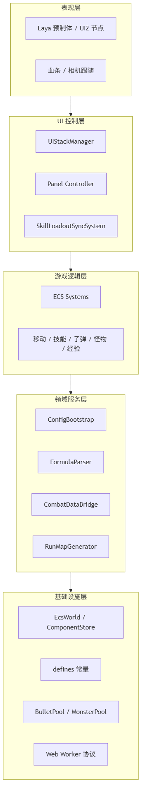
系统分层架构（Mermaid 导出）

基于 ECS 的 Gameplay 实现
局内玩法走 ECS。EntityId 是数字；ComponentStore 用 Map 按类型存组件；EcsWorld 按 input/logic/render 分组调 System。Position、Velocity、Attribute、Skill 等只放数据；MovementSystem、BulletSystem 等遍历实体改字段，本身不记状态。
标签与筛选：玩家与怪物共享位移、属性、技能等组件，仅通过 PlayerTag/MonsterTag 区分。FilterRegistry 提供 Players、Monsters 等命名筛选器，避免各 System 重复编写交集查询。该设计体现组合优于继承：新增怪物行为时扩展组件字段或新增 System，而非维护 MonsterBase 类树。
战斗数据流：每帧 CombatDataPrepareSystem 采集坐标等快照 $→$ 可选 CombatDataBridge 提交 Worker 执行 processCombatFrame $→$ 主线程 MonsterChaseSystem 应用追逐/分离结果 $→$ BulletSystem 在主线程完成碰撞（依赖 Laya 节点与阵营判定）。GameSession.paused 在死亡、技能 Tab 或胜利时冻结逻辑 System 的 update 入口。
配表驱动：Skill 与多行 SkillEffect 描述冷却与效果链；EffectExecutor 按序解释 bullet、modifier_*、direct_damage。修饰器须位于后续 bullet 之前，形成链式组合语义。伤害字符串由 FormulaParser 在白名单运算下解析，禁止 eval。

基于 MVC 的 UI 结构实现
元游戏与局内 UI 采用 MVC 变体[18]：
- Model：hp、装配来自 ECS；跑图用 RunMapPanelModel、RunMapState；
- View：预制体、UI2 节点负责布局；
- Controller：UiControllerBase 子类管生命周期和路由，不得直接改战斗实体。
全屏页走 UIStackManager：push 显示、pop 返回，始终只有一个全屏页在前台。MetaMenuBootstrap 注册开始、选关、跑图路由。
局内 Tab 由 SkillSelectPanelController 监听：打开时 GameSession.paused=true，战斗 System 不 tick，UI 仍能吃点击。拖拽走 SkillDragService，落点用 SkillSlotHitTest；关面板时 SkillLoadoutSyncSystem 一次性写回 Skill 和 PlayerAutoCastSystem。跑图连线由 RunMapPanelView 画，能不能走由 Model 判，View 不写规则。
核心约束：界面不拥有玩法真相——玩法状态以 ECS 与配表为准，UI 仅经 Controller/SyncSystem 读写。

基于 Web Worker 和对象池的优化实现
对象池：BulletPool、MonsterPool 按预制体路径分桶复用 Laya 节点，抑制 instantiate/destroy 触发的 GC 尖峰。MonsterRecycleSystem 在怪物远离玩家超过阈值后回收实体，维持活跃集合规模。
Web Worker：当场上实体数 $≥$ COMBAT_WORKER_MIN_ENTITY_COUNT 时，CombatDataPrepareSystem 将快照经 CombatDataBridge 发送至 Worker；combatWorkerLogic.ts 在主线程与 Worker 间共享，计算追逐、分离与摆动。CombatDataBridge.prepareFrame 优先消费异步结果，失败或未就绪时调用 computeSync 回退。子弹碰撞、连锁与分裂仍保留主线程，因依赖引擎节点与即时命中判定。
逻辑暂停：GameSession.paused 在技能面板、死亡、胜利时让战斗 System 直接 return，不额外分配资源，思路与 Cantrell 等把重算和画面拆开一致[4]。

系统交互与时序
图 4.2 描述从启动、进战斗、切元游戏到重启的调用顺序，由 figures/system-sequence.mmd 经 build.ps1 导出为 PNG。
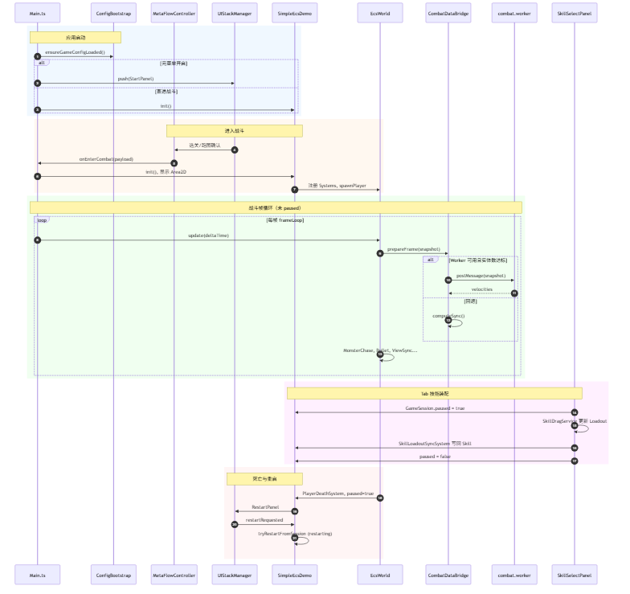
系统主要交互时序

可靠性设计
配表坏了、Worker 起不来、地图生成失败时，系统应尽量还能玩或至少能调试，而不是白屏退出。做法如下。
（1）配表加载与就绪判据。ConfigBootstrap.ensureGameConfigLoaded 遍历 configBases()，依次尝试 fetch 与 Laya.loader 双通道加载 tables.registry.json 及各表；isGameConfigReady() 要求 configLoaded 且 Data.Skill 非空，作为“可否进入战斗”的全局闸门。Main.onStart 与 SimpleEcsDemo.spawnPlayer 均在生成实体前等待或复查该状态。
（2）运行时缺表降级。SimpleEcsDemo 维护 missingConfigLogged: Set<string>，通过 logMissingConfigOnce 对每个缺失键仅告警一次，避免刷屏。defines 中 DEFAULT_PLAYER_HP、DEFAULT_PLAYER_PREFAB、DEFAULT_PLAYER_AUTO_SKILL_ID 等在查表失败时回退；升级奖池表为空时返回内联默认条目，保证演示不中断。
（3）Worker 双路径。CombatDataBridge.initWorker 失败、onerror 或 postMessage 异常时将 workerUsable=false；prepareFrame 无可用异步结果时调用 computeSync，与 Worker 共用 processCombatFrame。MonsterChaseSystem 无 Worker 结果时走本地追逐+分离；BulletSystem 在存在连锁弹等 Worker 未覆盖场景时回退完整主线程逻辑。实体数低于 COMBAT_WORKER_MIN_ENTITY_COUNT 时不提交 Worker，减少通信开销。
（4）跑图生成保底。RunMapGenerator.generate 在最多 RUN_MAP_GENERATION_MAX_RETRIES 次随机尝试后，若 validateActReachBoss 仍失败，则调用 generateFallback 生成三幕各「休息$→$战斗$→$Boss」线性图，保证 Boss 可达、进度不卡死。
（5）重启防重入。RestartPanelSystem 将 session.restartRequested 置真；SimpleEcsDemo.tryRestartFromSession 在 restarting=true 期间异步清场与重生，update 中避免重复触发，finally 复位标志，防止监听器与实体重复注册。
（6）预制体加载失败。实例化失败时 createPlaceholderNode() 生成占位碰撞体，便于在无美术资源环境下继续调试逻辑。

容错与降级策略
表 4.1 汇总主要故障模式与系统响应，与第 4.4 节实现一一对应。
容错与降级策略
故障模式 | 检测方式 | 降级行为
配表 JSON 404 或空表 | isGameConfigReady()==false | 控制台错误提示；玩家/技能使用 DEFAULT_*；自动施法可能退化
Worker 初始化/通信失败 | workerUsable=false | computeSync 主线程重算追逐
实体数低于 Worker 阈值 | 快照计数 | 不投递 Worker，全主线程
跑图随机生成不可达 | validateActReachBoss | generateFallback 线性保底图
预制体路径无效 | instantiate 异常 | 占位节点 + 日志
UI 路由加载失败 | Controller 构造异常 | 跳过该路由并日志，不阻断战斗容器
死亡和 Tab 装配共用 GameSession.paused 冻战斗逻辑。RestartPanelSystem 用 isPlayerDead() 决定弹不弹重启，免得装配面板误进重启。

可扩展性设计
本系统的可扩展性建立在 ECS 的组合优于继承原则之上，而非为每种怪物或技能派生子类。
实体扩展：新玩法维度优先新增组件类型（如未来的 BuffComponent、ShieldComponent），再在独立 System 中读写；已有 MonsterTag 实体自动参与 FilterRegistry.Monsters，无需修改 EcsWorld 内核。
行为扩展：新行为对应新 System 或扩展现有 System 的分支；例如新增“光环”只需注册 AuraSystem 并在 SimpleEcsDemo 构造函数中 addSystem，不必改动 MovementSystem。
技能扩展：新 effect 类型在 EffectExecutor 增加分支；修饰器仍通过“写上下文 $→$ 后续 bullet 消费”扩展，策划在 SkillEffect 表调序即可组合。新子弹形态仅需配表 Bullet 行与预制体路径。
内容扩展：新跑图节点类型扩展 RunNodeType 与 RunMapGenerator 权重表；新全屏界面在 UIStackManager 注册路由与 Controller，不修改战斗 ECS。
与继承方案对比：若采用 Player extends Character extends Actor，每增加一种“会分裂的精英怪”都需新建子类并重写 update，导致 Laya 节点与逻辑深度耦合。当前方案下，精英怪仅是 MonsterTag + 额外组件（如更高 Attribute 或专用 MonsterDef.waveWeight），行为差异由 MonsterAutoCastSystem 等组合完成，符合 Gregory 与 ECS 文献对“数据导向、增量扩展”的论述[2]。

本章小结
本章给出设计原则、分层架构，并从 ECS Gameplay、MVC UI、Worker/对象池三方面说明系统具体设计；进一步给出端到端时序、可靠性机制、容错表与基于组合的可扩展性策略，为第 5 章实现细节提供结构框架。

核心模块详细设计与实现
本章按第 4 章总体设计，结合 src/ 源码说明核心模块实现。SimpleEcsDemo 为组合根（Composition Root），集中注册系统、池与 UI 控制器，是阅读仓库的首选入口。

ECS 架构 GamePlay 实现

世界、组件与筛选器
EntityManager 使用自增 ID 与空闲列表复用实体。ComponentStore 按类型维护 Map<EntityId, Component>。EcsWorld.update 按 input/logic/render 分组顺序调用系统[2]。FilterRegistry 在构造时 registerNamedFilters，提供 Players、Monsters 等命名筛选。

属性、移动与自动施法
AttributeSystem 支持按来源增删 modifier，供 Buff 与升级奖励使用。MovementSystem、ControlSystem 处理位移与输入。PlayerAutoCastSystem 对三装备栏维护独立冷却与 pendingCasts；MonsterAutoCastSystem 驱动怪物施法。

技能与效果执行链
PlayerAutoCastSystem 决定施放后，流程为：（1）从 SkillLoadoutState 读取技能 id 并检查 Skill.cooldownRemain；（2）CastPlan 按配表顺序解析 effect 行；（3）EffectExecutor 分发：modifier_* 写入分裂/连锁/穿透上下文，供下一条 bullet 消费；（4）bullet 调用 BulletSystem.spawnBulletWithOptions；（5）direct_damage 经 FormulaParser 扣血。
效果类型与执行器映射
effect 字段 | 行为
bullet | BulletSystem.spawnBulletWithOptions
modifier_split | 设置分裂数量
modifier_chain | 设置连锁与半径
modifier_pierce | 增加穿透
direct_damage | 公式直伤

子弹碰撞与怪物 AI
BulletSystem 从 BulletPool 取节点，用 hitRadiusSq 做圆碰撞；命中后扣血、递减穿透，并按配置处理连锁与分裂[14]。MonsterChaseSystem 计算追逐方向，叠加分离力与随机摆动；有 Worker 结果时 applyWorkerVelocities，否则本地计算。MonsterWaveSpawnSystem 在环带刷怪；MonsterRecycleSystem 与 MonsterPool 回收离屏单位。MonsterContactDamageSystem 处理接触伤害。

经验、升级与元游戏数据
ExperienceSystem 在击杀时增加经验并判断升级。UpgradeRewardSystem 打开奖励面板；RewardPoolService 按权重抽取条目，RewardApplyService 写回属性或技能。RunMapGenerator 生成三幕 DAG，失败时 generateFallback。MetaFlowController 协调 onEnterCombat 并将节点载荷传入战斗场景。

MVC 架构 UI 实现

UI 栈与元游戏界面
MetaMenuBootstrap 向 UIStackManager 注册 StartPanel、SelectLevelPanel、RunMapPanel 等路由。用户确认节点后触发 onEnterCombat，Main 隐藏菜单容器、显示战斗 Area2D 并 demo.init()。RunMapPanelView 使用 MapNodeIconUtil、LineLayoutUtil 渲染 DAG；仅允许选择已解锁邻接边。

战斗 HUD 与技能装配
MainHudSystem、BloodBarSyncSystem 将 ECS 中 hp 映射至 ProgressBar。SkillSelectPanelController 绑定 MainUIPanel.lh，Tab 切换时设置 GameSession.paused。SkillDragService 在超过 LONG_PRESS_MS 后使用顶层代理图标拖拽；SkillSlotHitTest 判断装备栏/效果槽落点。SkillLoadoutSyncSystem 关闭面板时原子写回 Skill 与 PlayerAutoCastSystem，并调用 getCombatEffectIds 刷新可战斗 effect 集合。

输入与重启面板
InputService 封装键盘/指针；ControlInputAdapter 转为 ControlSystem 可读方向。Tab 打开面板时战斗 Control 不更新，UI 仍可接收事件[18]。PlayerDeathSystem 在 hp $≤$ 0 时置 paused；RestartPanelSystem 经 UI 栈显示重启面板；tryRestartFromSession 在 restarting 保护下清场重生。
依赖关系保持单向：UI $→$ ECS；Systems $→$ 配表；禁止 System 直接操作 UI 节点。
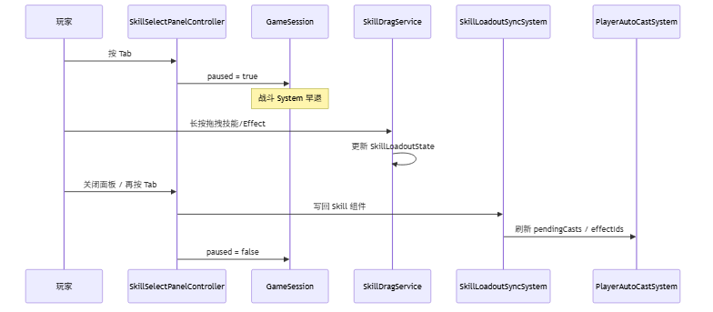
Tab 技能装配交互时序（Mermaid）

Web Worker 和对象池的优化实现
BulletPool、MonsterPool 按预制体路径分桶，acquire 优先复用空闲节点，不足时再 instantiate。BulletHitTest 使用距离平方减少开方。
CombatDataPrepareSystem 在 isPaused() 为假时打包怪物坐标等快照，调用 CombatDataBridge.prepareFrame。桥接层在 Worker 就绪且实体数达标时 postMessage，否则 computeSync；MonsterChaseSystem 与 BulletSystem 按是否有 Worker 结果及是否存在连锁弹，选择应用速度或走完整主线程碰撞。性能消融可通过 MetaRunSession.testUseCombatWorker 与 testDefine 预设控制（见第 6 章）。

游戏主循环设计

入口与配置时序
Main.onStart 创建 InputService、ControlInputAdapter、SimpleEcsDemo，注册 frameLoop，并 await ensureGameConfigLoaded()。配表优先于实体生成，避免 Data.Character.GetByID 为空。若 META_MENU_ENABLED 为真则 startMetaMenu，否则直接 demo.init()。

SimpleEcsDemo 构造与 init
构造函数内：创建 FilterRegistry；注册 AttributeSystem、ExperienceSystem、BulletSystem（注入池与桥接）、CombatDataPrepareSystem、SkillSystem、MonsterWaveSpawnSystem、UpgradeRewardSystem、MainHudSystem、SkillSelectPanelController 等。init() 在配表就绪后按 Character 行加载玩家预制体，挂载 PlayerTag、Position、Attribute、Skill、SkillLoadoutState、ViewComponent 等；怪物由波次系统动态生成。

帧循环与暂停
每帧：若 restarting 则跳过重启检测；否则 tryRestartFromSession；若 isPaused() 则战斗 System 早退；否则 world.update(deltaTime)。生存计时与 Tab 暂停在 Main 层联动，ECS 层以 GameSession.paused 为唯一逻辑冻结开关。

典型场景实现剖析

场景一：玩家首次进入战斗
步骤 1：Main.onStart $→$ ensureGameConfigLoaded。步骤 2：元菜单 UIStackManager.push(Start)，战斗容器暂隐藏。步骤 3：选关/跑图 $→$ onEnterCombat $→$ demo.init()，CombatSurvivalTimer 启动。步骤 4：首帧 ControlSystem、PlayerAutoCastSystem、MonsterWaveSpawnSystem 协同运行。对应测试 T-F-01、T-F-09。

场景二：Tab 打开技能面板并更换装备
Tab $→$ paused=true $→$ 长按拖拽 $→$ SkillLoadoutSyncSystem 写回 $→$ paused=false，下一冷却周期生效新技能。对应 T-F-05、T-F-06。

场景三：怪物密集时的 Worker 卸载
实体数 $≥$ 阈值时 CombatDataPrepareSystem 提交 Worker；主线程仍处理子弹碰撞。关闭 Worker 或降低上限后 P95 帧时间上升（见第 7 章），说明优化有效且边界清晰。

关键代码文件索引
核心源码文件索引
模块 | 路径
模块 | 路径
入口 | src/Main.ts
ECS 世界 | src/ecs/core/World.ts
组件存储 | src/ecs/core/ComponentStore.ts
战斗 Demo | src/game/demo/SimpleEcsDemo.ts
子弹 | src/game/bullet/BulletSystem.ts
子弹池 | src/game/bullet/BulletPool.ts
效果执行 | src/game/skill/EffectExecutor.ts
Worker 桥接 | src/game/combat/CombatDataBridge.ts
Worker 逻辑 | src/game/combat/combatWorkerLogic.ts
跑图生成 | src/game/run/RunMapGenerator.ts
元流程 | src/game/meta/MetaFlowController.ts
UI 栈 | src/game/ui/mvc/UIStackManager.ts
技能面板 | src/game/ui/skillselect/SkillSelectPanelController.ts
配表引导 | src/config/ConfigBootstrap.ts
静态常量 | src/defines/*.ts

功能模块与论文章节对照
功能模块与论文章节对照
功能模块 | 论文章节
ECS Gameplay（实体、技能、子弹、怪物） | 第 5 章第 5.1 节；第 4 章第 4.2.1 节
MVC UI（栈、跑图、技能装配） | 第 5 章第 5.2 节；第 4 章第 4.2.2 节
Web Worker 与对象池 | 第 5 章第 5.3 节；第 6 章
主循环与入口 | 第 5 章第 5.4 节
可靠性、容错与可扩展性 | 第 4 章第 4.4–4.6 节
测试与性能实验 | 第 7 章

本章小结
本章按 ECS Gameplay、MVC UI、Worker/对象池、主循环四条主线说明了实现细节，并以三个典型场景串联配置—流程—战斗的贯通路径。实现中显式采用组合根（SimpleEcsDemo）、对象池、桥接（CombatDataBridge）、策略（Targeting）、状态（GameSession.paused）等模式，未引入过度抽象。
主要难点与对策包括：（1）配表未同步至 bin/config 导致 404——以 sync-config-to-bin.ps1 与 isGameConfigReady 应对；（2）UI2 拖拽命中——顶层代理与 SkillSlotHitTest；（3）Effect 链顺序——文档与样例配表约束；（4）Worker 与主线程逻辑一致——共享 combatWorkerLogic.ts 与 computeSync 回退。表 5.2、表 5.3 便于评阅对照源码。下一章专述性能优化与实测数据。

性能优化与工程实践
本章对照第 4.2.3 节设计，写清已落地的优化、实验步骤和工程习惯，并与第 7 章数据对齐。原则是先量后开：池和 Worker 都能关，方便对照和排错。

性能目标与瓶颈
目标：1920$×$1080、IDE 内置 Chromium 预览下，普通波次平均帧率贴近 60 FPS；千怪时 P95 帧时间能压下去。
瓶颈：追逐和子弹碰撞占 CPU；预制体反复创建触发 GC；主线程还要跑脚本和绘制[2], [4]。人群仿真文献也主张把重算和画面分开[4], [5]，本项目用池化、Worker 和 paused 做同类处理。

对象池
BulletPool、MonsterPool 按 prefabPath 分桶。acquire 先取空闲节点并重置，不够再 instantiate；put 在子弹打完或 MonsterRecycleSystem 回收时调用。
池化把“每帧猛建猛删”变成“高峰过后反复用”，GC 尖刺减轻，P95 更好看。第 7 章第 4–5 波同窗对比：开池后 P95 从 76.50 ms 到 48.60 ms（约降 36.5%），平均 FPS 几乎不变，说明卡的是尖峰不是均值。

Web Worker 卸载
追逐、分离、摆动只有数字，没有节点。CombatDataPrepareSystem 在实体数 $≥$ COMBAT_WORKER_MIN_ENTITY_COUNT 时打包快照，CombatDataBridge 丢给 Worker 跑 processCombatFrame。主线程和 Worker 共用 combatWorkerLogic.ts；prepareFrame 不行就 computeSync。
子弹碰撞、连锁、分裂离不开 Laya 节点，仍主线程算（见第 5.1 节）。第 1–3 波在实体达标时启用 Worker 参与追逐计算；第 4–5 波用于对象池同窗对比（第 5 波关闭 Worker，以隔离池化对 P95 的影响，见第 7 章）。

渲染与逻辑侧其它优化
碰撞：BulletHitTest 用距离平方，少做开方。
暂停：GameSession.paused 时战斗 System 直接 return，Tab、死亡、胜利都算。
图集：接上 AtlasConfig.atlascfg 和 TextureAtlasService 后，千怪千弹波 FPS 从 13.32 到 15.10（约 $+13.4\%$），见表 7.4。
配置：策划表启动读一次；工程常量放 defines，热路径不碰磁盘。

帧预算与内存
60 FPS 时一帧大约 16.67 ms。粗分：输入和 UI 1–2 ms，ECS（含子弹）6–8 ms，Worker 通信 1 ms 以内，其余给渲染[2]。超了先开池或 Worker，再降同屏上限，别在业务里硬砍分辨率。
短生命周期对象多会诱发 GC。池化把分配摊平，Performance 面板里 Scripting/GC 段往往跟着好看些。观测靠 TestLevelFpsTracker；missingConfigLogged 对缺表键只打一次日志。

性能实验设计

实验目的与变量
看池、图集、Worker 对 FPS 和 P95 的影响[2], [15]。
自变量：池开/关；Worker 开/关（怪够多时）；同屏怪数。
因变量：平均 FPS、P95（消融段）。
控制：同一浏览器、1920$×$1080、Level3 五波脚本、关后台大程序。

实验步骤
- IDE 预览或发布，可选开 Performance；
- Level3：5 波各 10 s，怪数 10/100/1000，第 4–5 波千怪消融；
- TestLevelFpsTracker 记均值，第 4–5 波记 P95；
- 对照表 7.5、表 7.6 并写几句解读。

优化自检清单
合代码前自查：热路径有没有狂 new；销毁前有没有 pool.put；碰撞是不是平方距离；paused 能不能挡住无关 System；Worker 载荷是不是纯数；配表是不是只加载一次。

绿色计算与兼容性
CPU 平均占用低一点，笔记本续航会好一些：池减分配，暂停减空转，MONSTER_COUNT 别无脑拉满。Worker 挂了走 computeSync；配表 fetch 和 Laya.loader 双路；没 Worker 的浏览器也能跑主流程。换浏览器或引擎版本后，要回归 Worker 脚本路径和 bin/config。

本章小结
本章写了池、Worker、碰撞/暂停/图集和帧预算，并给出实验步骤。数据上：池主要救 P95；图集抬千怪波平均 FPS；Worker 在第 1–3 波参与追逐重算。下一章列用例、环境和读表方法。

系统测试与验证
本章对 Survivor And Fight 开展单元验证、功能回归与性能实验，验证第 3 章需求与第 4 章设计是否落地。测试策略遵循 Petty 等对仿真与交互系统 V&V 的要求[6], [19]：核心契约用脚本验证，玩法闭环用手工用例，性能用可复现关卡与日志统计。

测试策略
单元验证：ECS 核心、公式解析、属性修饰器——变更相关模块后须重跑对应 *.verify.ts。
集成/系统测试：跑图可达性、Tab 装配同步、Worker 轨迹一致性——手工或脚本断言。
性能测试：Level3 五波脚本 + TestLevelFpsTracker，对比表 7.5、7.6。
回归清单：修改 FormulaParser、ComponentStore、AttributeSystem、配表、CombatDataBridge 后，按附录需求—测试矩阵或表 3.5 回归主路径。

单元验证

ECS 核心
ecsCorePhase1.verify.ts 覆盖：实体 ID 唯一；组件增删与 getComponent；销毁后不可访问；多 System 按分组与 priority 顺序执行[6]。

公式解析器
formulaParser.verify.ts 覆盖：四则运算、括号、属性别名；非法字符与边界公式（以实现为准的安全返回/抛错）。配表伤害依赖解析器，任何变更须 rerun。

属性修饰器
attributeModifier.verify.ts 覆盖：多 modifier 叠加；按 sourceId 批量移除；getModifierContributions 可追溯。升级奖励与 Buff 均依赖该机制[16]。

功能测试
表 7.1 列出主要手工用例，走通战斗、元游戏、跑图、装配和重启。
功能测试用例摘要
编号 | 步骤 | 预期结果
编号 | 步骤 | 预期结果
T-F-01 | 启动并等待加载 | isGameConfigReady，技能表非空
T-F-02 | 进入战斗移动 | 角色与相机正常
T-F-03 | 怪物接近 | 追逐、扣血、血条更新
T-F-04 | 观察自动攻击 | 子弹命中；穿透/分裂/连锁
T-F-05 | Tab 打开技能面板 | paused=true，可拖拽装配
T-F-06 | 关闭面板 | 战斗恢复，下一冷却周期新技能生效
T-F-07 | 升级 | 奖励面板与应用
T-F-08 | 玩家死亡 | 重启面板，restarting 无重入
T-F-09 | 元游戏进战斗 | 生存计时启动
T-F-10 | Boss 节点 | Boss 胜利时长参数生效

集成测试补充
跑图可达性：对 RunMapGenerator.generate 多次随机种子断言 validateActReachBoss；失败应走 generateFallback。
装配同步：互换装备栏技能后，下一冷却周期伤害/图标与装配一致，否则 SkillLoadoutSyncSystem 存在缺陷。
Worker 一致性：Worker 开、关各跑一段，怪物轨迹可差一帧，但算法不能两套[15]。

性能测试

测试环境
表 7.2 为五波实验与功能抽测的统一环境（2026-05-18，单次运行）。
测试环境配置
项目 | 配置
操作系统 | Windows 10/11（64 位）
运行方式 | LayaAir IDE 内置浏览器预览（Chromium 内核）
视口 / 设计分辨率 | 1920$×$1080 预览；设计稿 1334$×$750，showall 缩放
引擎与语言 | LayaAir 3.x，TypeScript
测试关卡 | 选关 Level3：5 波 $×$ 10 s，双方无敌
统计工具 | TestLevelFpsTracker（控制台日志）
工程版本 | Git （，build.ps1 生成）
选关 Level3 共 5 波：第 1–3 波怪物 10/100/1000，装备三把测试法杖；第 4–5 波均为 1000 怪，依次为「无池无 Worker / 仅池（关 Worker）」，用于同窗消融。第 3 波含首次千怪冷启动，不纳入与第 4–5 波的公平对比。

动态图集对比（前三波）
表 7.3、7.4 记录接图集前后两轮采样，只看前三波。第 3 波 1000 怪：FPS 从 13.32 到 15.10（约 $+13.4\%$），弹幕多时合批有用。
测试关卡分波 FPS（接入动态图集，前三波）
波次 | 同屏怪物 | 单发子弹 | 平均 FPS | 采样帧数
1/3 | 10 | 10 | 56.74 | 569
2/3 | 100 | 100 | 40.72 | 408
3/3 | 1000 | 1000 | 15.10 | 152
前三波汇总 | — |  | 37.48 | 1129
动态图集接入前后 FPS 对比（前三波）
波次（怪物数） | 对照 FPS | 动态图集 FPS | 变化
1（10） | 58.68 | 56.74 | $−1.94$
2（100） | 46.30 | 40.72 | $−5.58$
3（1000） | 13.32 | 15.10 | $+1.78$
前三波汇总 | 39.46 | 37.48 | $−1.98$

五波完整帧率
表 7.5 是同一次跑完的五波，已开图集和 DrawCall 合批。共 1733 帧、约 50.3 s，整场平均 FPS 约 34.48。
Level3 五波测试帧率（单次运行）
波次 | 怪物数 | 池 | Worker | 平均 FPS | P95 (ms)
1 | 10 | 开 | 开 | 58.62 | —
2 | 100 | 开 | 开 | 46.84 | —
3 | 1000 | 开 | 开 | 15.14 | —
4 | 1000 | 关 | 关 | 26.16 | 76.50
5 | 1000 | 开 | 关 | 25.98 | 48.60
前五波汇总 | — | — | — | 34.48 | —

对象池消融（第 4–5 波）
性能对比实验（对象池消融，1000 怪 / 10 s）
配置 | 平均 FPS | P95 (ms) | 对应波次
基线（无池、无 Worker） | 26.16 | 76.50 | 第 4 波
仅对象池（关 Worker） | 25.98 | 48.60 | 第 5 波
参考：第 3 波（池+Worker 全开，首次千怪）平均 FPS 15.14，不宜与上表直接对比。
agraph结果解读
- 规模曲线（第 1–3 波）。 怪物 10$→$100$→$1000 时 FPS 由 58.62 降至 15.14，符合实体与弹幕压力上升规律。
- 平均 FPS：池化对均值影响有限。 第 4、5 波均值接近（26.16 对 25.98），预热后瓶颈主要在子弹碰撞与绘制。
- P95。 开池后 P95 从 76.50 ms 到 48.60 ms（约降 36.5%），和第 6 章对 GC/实例化的判断一致。
- 第 3 波低于第 4 波基线。 第 3 波含资源预热与首次千怪开销；对象池消融结论以第 4–5 波为准。

系统运行截图
截图源文件置于 thesis/Png/，编译前由 build.ps1 同步至 thesis/figures/。图 7.1–7.6 覆盖元游戏与局内闭环。

游戏开始界面（StartPanel）
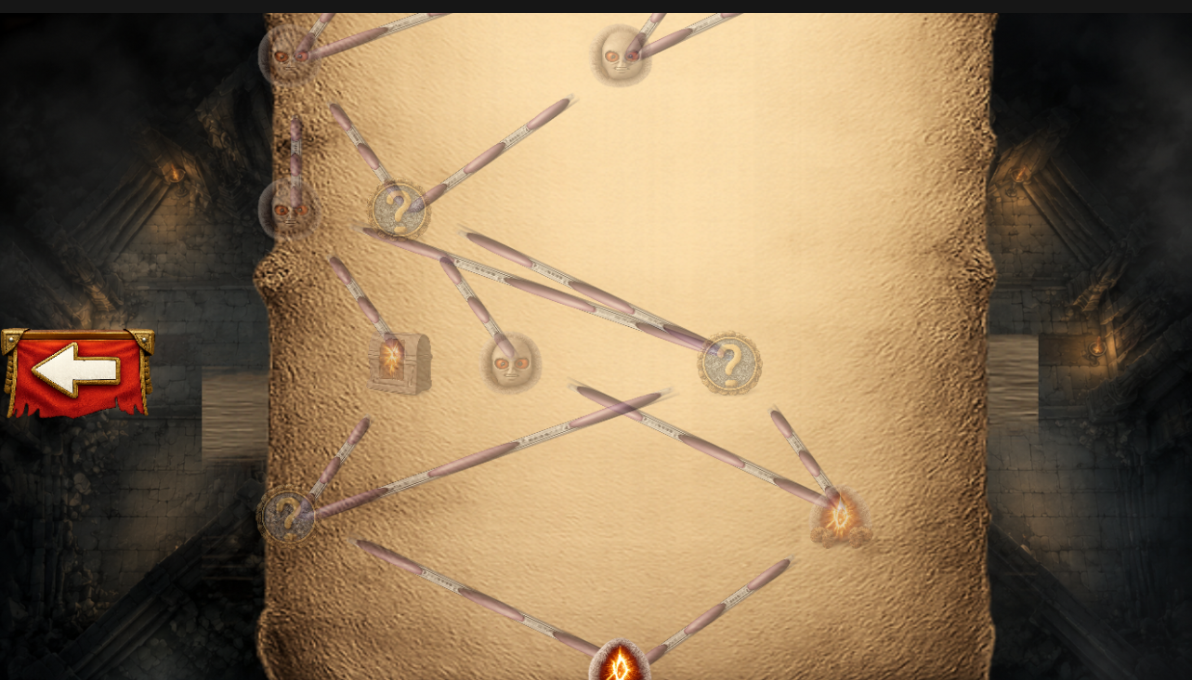
三大关 DAG 跑图界面（RunMapPanel）
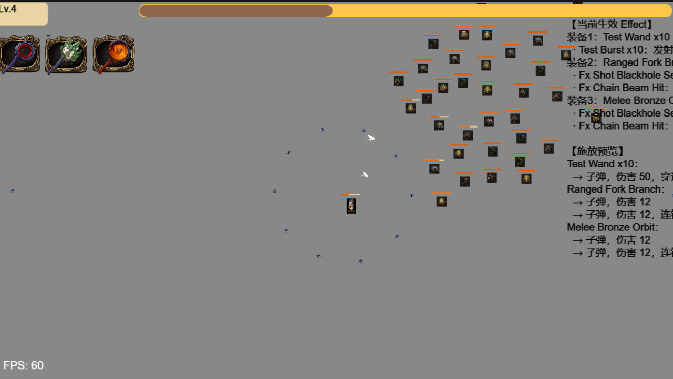
局内战斗场面（同屏多怪与弹幕）
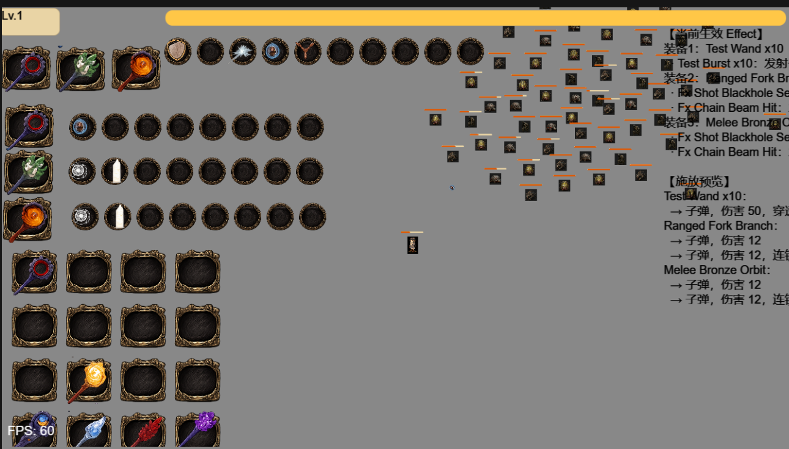
Tab 暂停下的技能/Effect 装配面板
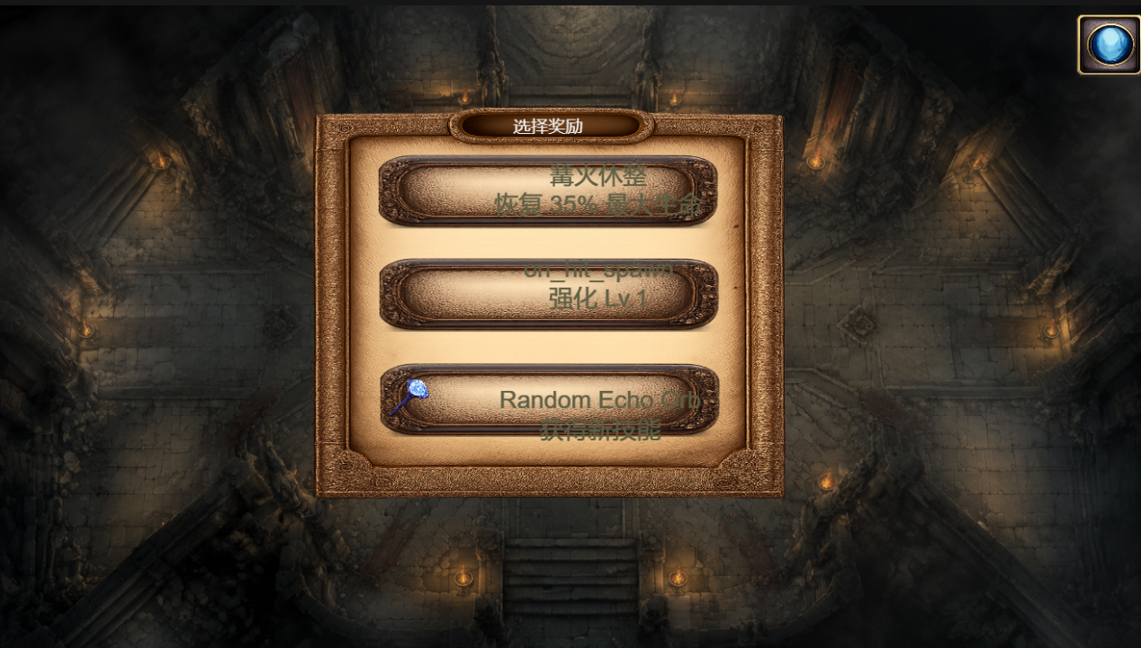
生存胜利后的三选一奖励面板
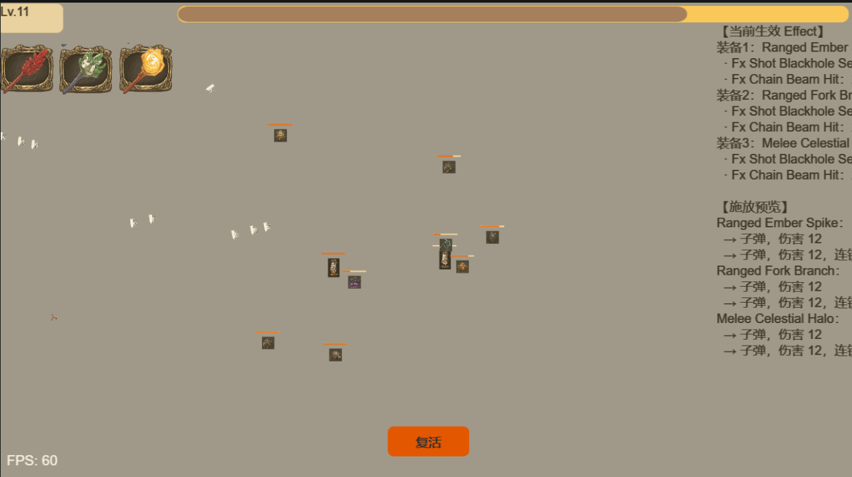
玩家死亡后的重启面板

测试结论
功能：Must 用 T-F-01–10 和 verify.ts 覆盖；Should 的跑图、装配、升级、池/Worker 也测过；Could 的法杖三槽 UI 和部分 Effect 特效没做完，和第 8 章一致。
性能：图集让千怪波 FPS 高约 13.4%；五波整场均值约 34.48；同窗消融里池把 P95 拉低约 36.5%。
遗留：配置未同步至 bin/ 时图标可能空白（已用脚本与 isGameConfigReady 缓解）。
已知缺陷：部分 Effect 仅逻辑生效、无独立 VFX，已在答辩范围中如实标注。

本章小结
本章给出测试策略、单元验证、功能用例、环境与五波性能数据及解读；对象池价值已由第 4–5 波实测支持。图 7.1–7.6 为系统运行截图。

总结与展望

工作总结
本文围绕 Survivor And Fight，在 LayaAir 3.x 与 TypeScript 上完成 Roguelite 生存战斗的分析、设计、实现与测试，对应关系如下：
- 需求与选型（第 1–2 章）：梳理引擎架构、ECS、人群仿真与 H5 性能文献；确定 LayaAir、轻量 ECS、MVC UI、配表战斗的路线。
- 总体设计（第 4 章）：给出分层结构、ECS/MVC/Worker 方案，以及时序、可靠性、容错和扩展方式。
- 实现（第 5 章）：以 SimpleEcsDemo 为根，实现技能链、子弹、怪物 AI、跑图、Tab 装配和主循环。
- 性能与测试（第 6–7 章）：千怪场景池化明显压低 P95；图集抬高重度弹幕波 FPS；用例和脚本验证核心契约。
写作中参考 SyDRA[1]、Gregory 分层[2] 和 Unity 人群实践[4]，把模块化、重算分离和 V&V 用到 H5 课设原型上。系统能演示菜单 $→$ 跑图/选关 $→$ 战斗 $→$ 升级装配 $→$ 死亡重启，达到毕设预期。

不足与展望
- 内容与表现：法杖三槽 UI、部分 Effect 特效和音效仍缺；
- 架构：ECS 可改 Archetype/Chunk 提同屏上限[10]；碰撞可加空间哈希；
- 测试：补充端到端 UI 自动化与更长回归周期[6]；
- 产品化：局外存档、元进度、帧率与同屏怪上限设置；
- 发布：补美术与适龄说明后静态托管。

社会、健康与文化影响
战斗内容为虚构，怪物和血条偏抽象，避免写实血腥。原型无付费、无诱导分享、不采敏感数据。若上网发布，需遵守网游和未成年人保护规定，标适龄和时长；长时间玩注意眼疲劳，Tab 暂停和跑图休息节点用来调节节奏[6]。

绿色节能与兼容性
池化、暂停和 Worker 降低平均 CPU，对续航和发热有帮助[2]。配表双通道和 Worker 回退提高浏览器兼容性；2D 对 GPU 压力小于大型 3D。后续可在设置里加帧率上限和同屏怪上限，做低功耗档。

本章小结
Survivor And Fight 说明在 H5 上用轻量 ECS、配表和可关断的性能手段做 Roguelite 原型是可行的。论文叙述与仓库、测试表一致；后续可加强自动化测试和表现层，从答辩 Demo 往可发布小游戏再走一步。

致 谢
论文收尾之际，感谢指导教师在选题、架构和写作上的指点。
感谢计算机学院各位任课教师四年来的培养；感谢同学在项目调试与试玩中提供的帮助；感谢家人在毕业设计期间的理解与支持。
由于本人水平有限，文中疏漏之处恳请各位老师批评指正。

名词术语及缩略词
术语/缩略语 | 含义
ECS | Entity Component System，实体组件系统
Roguelite | 轻 Roguelike，含元进度与单局随机
DAG | Directed Acyclic Graph，有向无环图
H5 | HTML5 网页游戏
UI2 | LayaAir 新一代 UI 组件（GBox/GButton 等）
Worker | Web Worker，浏览器后台线程
MoSCoW | Must/Should/Could/Won’t 需求优先级方法
V&V | Verification and Validation，验证与确认
P95 | 第 95 百分位帧时间，反映卡顿尖峰

核心配表字段示例（节选）
Character 表字段含 id、prefabPath、bodyPrefabPath、hp、maxHp、roleType。玩家和怪物同表，靠 roleType 选预制体和默认值。
Bullet 表：id、prefabPath、duration、speed、damage、penetration。子弹系统按 id 查表生成运动参数与伤害。
Skill 表：id、cooldown、effectSlotCount、图标路径等。一个技能可关联多行 SkillEffect。
SkillEffect 表：id、effect、damage、params、iconPath。effect 取值包括 bullet、modifier_split、modifier_chain、modifier_pierce、direct_damage。
完整 JSON 在 docs/config/。运行前执行 tools/sync-config-to-bin.ps1，把表拷到 bin/config/。

需求与测试用例映射（节选）
表 11.1 给出需求标识与测试用例、验证方式的对应关系，便于答辩时说明“需求—测试”可追溯性。
需求—测试映射（节选）
需求 ID | 需求摘要 | 验证方式
需求 ID | 需求摘要 | 验证方式
R-ECS-01 | 实体销毁时清理全部组件 | ecsCorePhase1.verify.ts
R-ECS-02 | 系统按分组与优先级顺序执行 | ecsCorePhase1.verify.ts
R-SKILL-01 | 三装备栏独立冷却与自动施法 | T-F-04，观察多技能轮替
R-SKILL-02 | Tab 打开面板暂停战斗 | T-F-05，GameSession.paused
R-SKILL-03 | 拖拽装配写回战斗实体 | T-F-06，装配同步用例
R-BULLET-01 | 穿透/分裂/连锁按配表生效 | T-F-04，高密度战斗观察
R-MON-01 | 波次刷怪与追逐分离 | T-F-03，Worker 一致性对比
R-META-01 | 主菜单进入战斗与计时 | T-F-09
R-MAP-01 | 跑图 DAG Boss 可达 | 100 次随机种子断言
R-PERF-01 | 对象池降低帧时间尖峰 | 表 7.6，第 4–5 波
R-PERF-02 | 动态图集提升千怪 FPS | 表 7.4
R-UI-01 | 升级奖励三选一 | T-F-07
R-UI-02 | 死亡重启面板 | T-F-08

缺陷记录（项目实测）
缺陷记录表
ID | 描述 | 严重性 | 状态
B-01 | 配表未同步至 bin/config 导致技能图标空白 | 中 | 已修复（同步脚本）
B-02 | Worker 脚本路径错误时回退主线程 | 低 | 已修复
B-03 | 部分 Effect 仅 UI 展示无独立 VFX | 低 | 已知，论文已说明
B-04 | 法杖三槽运行时与专用 UI 未实现 | 中 | 规划项，第 8 章
B-05 | 千怪首次波次 FPS 低于预热后基线 | 低 | 已分析，见第 7 章

参考文献
[1] G. C. Ullmann, Y.-G. Guéhéneuc, F. Petrillo, N. Anquetil, 和 C. Politowski, 《SyDRA: An approach to understand game engine architecture》, Entertainment Computing, 卷 52, 页 100832, 2025, doi: 10.1016/j.entcom.2024.100832.
[2] J. Gregory, Game Engine Architecture, 3 版. Boca Raton: CRC Press, 2018.
[3] A. Baabad, H. B. Zulzalil, S. Hassan, 和 S. B. Baharom, 《Software architecture degradation in open source software: A systematic literature review》, IEEE Access, 卷 8, 页 173681～173709, 2020.
[4] W. A. Cantrell, M. D. Petty, S. L. Knight, 和 W. K. Schueler, 《Physics-based modeling of crowd evacuation in the Unity game engine》, International Journal of Modeling, Simulation, and Scientific Computing, 卷 9, 期 4, 页 1850029, 2018, doi: 10.1142/S1793962318500290.
[5] M. Bott, S. R. Musse, L. P. de Oliveira, 和 B. E. Bodmann, 《Implementing a physics based model of crowd movement using unreal development kit》, Journal of Gaming & Virtual Worlds, 卷 6, 期 3, 页 275～296, 2014.
[6] M. D. Petty, 《Verification, validation, and accreditation》, 收入 Modeling and Simulation Fundamentals, John Wiley & Sons, 2010, 页 325～372.
[7] J. Munro, C. Boldyreff, 和 A. Capiluppi, 《Architectural studies of games engines – The quake series》, 收入 2009 International IEEE Consumer Electronics Society’s Games Innovations Conference, IEEE, 2009, 页 246～255.
[8] V. Agrahari 和 S. Chimalakonda, 《What’s inside unreal engine? - A curious gaze!》, 收入 14th Innovations in Software Engineering Conference, ACM, 2021, 页 1～5.
[9] M. Goslin 和 M. R. Mine, 《The Panda3D graphics engine》, Computer, 卷 37, 期 10, 页 112～114, 2004.
[10] G. C. Ullmann, Y.-G. Guéhéneuc, F. Petrillo, N. Anquetil, 和 C. Politowski, 《Visualising game engine subsystem coupling patterns》, 收入 Entertainment Computing – ICEC 2023, 收入 Lecture Notes in Computer Science, vol. 14455. Springer, 2023, 页 263～274.
[11] C. W. Reynolds, 《Flocks, herds, and schools: A distributed behavioral model》, 收入 Proceedings of the 14th Annual Conference on Computer Graphics and Interactive Techniques, ACM, 1987, 页 25～34.
[12] D. Thalmann 和 S. R. Musse, Crowd Simulation. London: Springer, 2007.
[13] N. Pelechano, J. Allbeck, 和 N. Badler, Virtual Crowds: Methods, Simulation, and Control. San Rafael: Morgan; Claypool, 2008.
[14] D. Helbing, I. Farkas, 和 T. Vicsek, 《Simulating dynamical features of escape panic》, Nature, 卷 407, 页 487～490, 2000.
[15] F. D. McKenzie, M. D. Petty, P. A. Kruszewski, 等, 《Integrating crowd-behavior modeling into military simulation using game technology》, Simulation & Gaming, 卷 39, 期 1, 页 10～38, 2008.
[16] L. C. Briand, C. Bunse, 和 J. W. Daly, 《A controlled experiment for evaluating quality guidelines on the maintainability of object-oriented designs》, IEEE Transactions on Software Engineering, 卷 27, 期 6, 页 513～530, 2001.
[17] Unity Technologies, 《Unity Manual》. https://docs.unity3d.com/Manual/index.html, 2016年.
[18] W. Heijstek, T. Kühne, 和 M. R. V. Chaudron, 《Experimental analysis of textual and graphical representations for software architecture design》, 收入 2011 International Symposium on Empirical Software Engineering and Measurement, IEEE, 2011, 页 167～176.
[19] W. L. Oberkampf 和 C. J. Roy, Verification and Validation in Scientific Computing. Cambridge, UK: Cambridge University Press, 2010.

